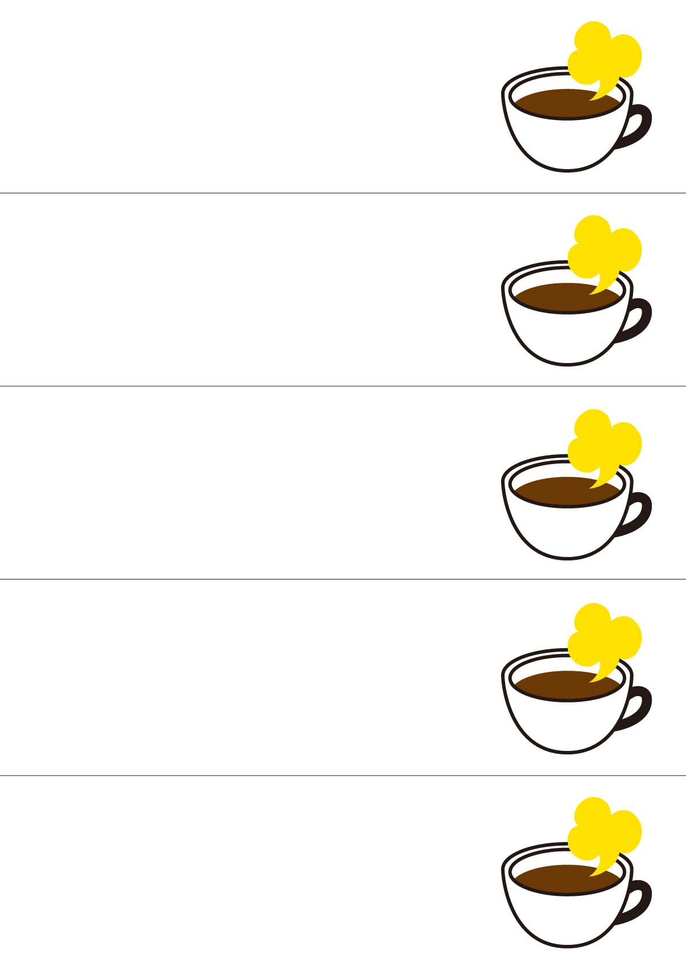
1ドリンク無料チケット
1ドリンク無料チケット
1ドリンク無料チケット
1ドリンク無料チケット
1ドリンク無料チケット

